Проект для размещения на бумажном носителе

БЕСПЛАТНАЯ ЮРИДИЧЕСКАЯ ПОМОЩЬ

ЮРИСТЫ ГОСУДАРСТВЕННОГО
ЮРИДИЧЕСКОГО БЮРО КРАСНОДАРСКОГО КРАЯ ПРОВЕДУТ ПРИЕМ ГРАЖДАН

18 февраля 2026 года, с 11:00 до 13:00
(дата и время проведения)

п. Отважный, ул. Советская, 1 А
(адрес места проведения приема)

Граждане смогут получить квалифицированную юридическую помощь бесплатно в форме:
- устного или письменного консультирования;
- составления документов правового характера;
- представительства в судах, органах государственной власти и местного
самоуправления.
В целях получения юридической помощи при себе
необходимо иметь:
- паспорт либо иной документ, удостоверяющий личность;
- документ, подтверждающий отнесение к определенной категории граждан, имеющих право на получение бесплатной юридической помощи (при наличии);
- иные документы, относящиеся к правовому вопросу заявителя для его
всестороннего рассмотрения.

Перечень категорий граждан, имеющих право на получение бесплатной юридической помощи, можно  посмотреть, перейдя по ссылке: https://gosurburo.krasnodar.ru/besplatnaya-yuridicheskaya-pomoshch/perechen-kategoriy-grazhdan-imeyushchikh-pravo-na-poluchenie-besplatnoy-yuridicheskoy-pomoshchi/ | 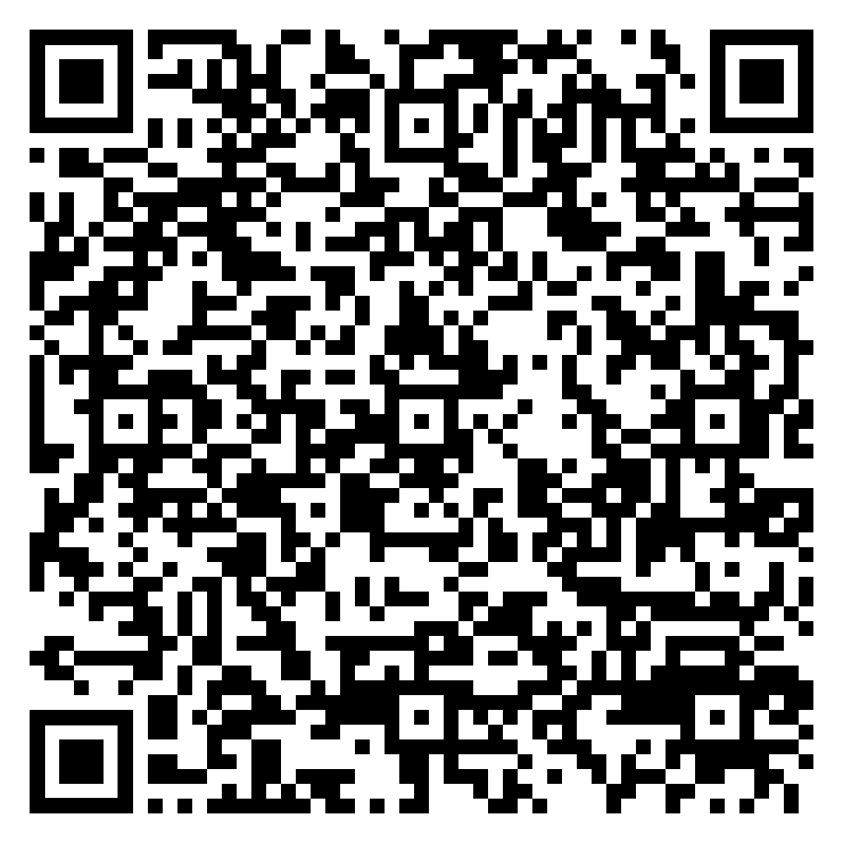
Перечень случаев оказания бесплатной юридической помощи можно посмотреть, перейдя по ссылке:  https://gosurburo.krasnodar.ru/besplatnaya-yuridicheskaya-pomoshch/perechen-sluchaev-okazaniya-besplatnoy-yuridicheskoy-pomoshchi/ | 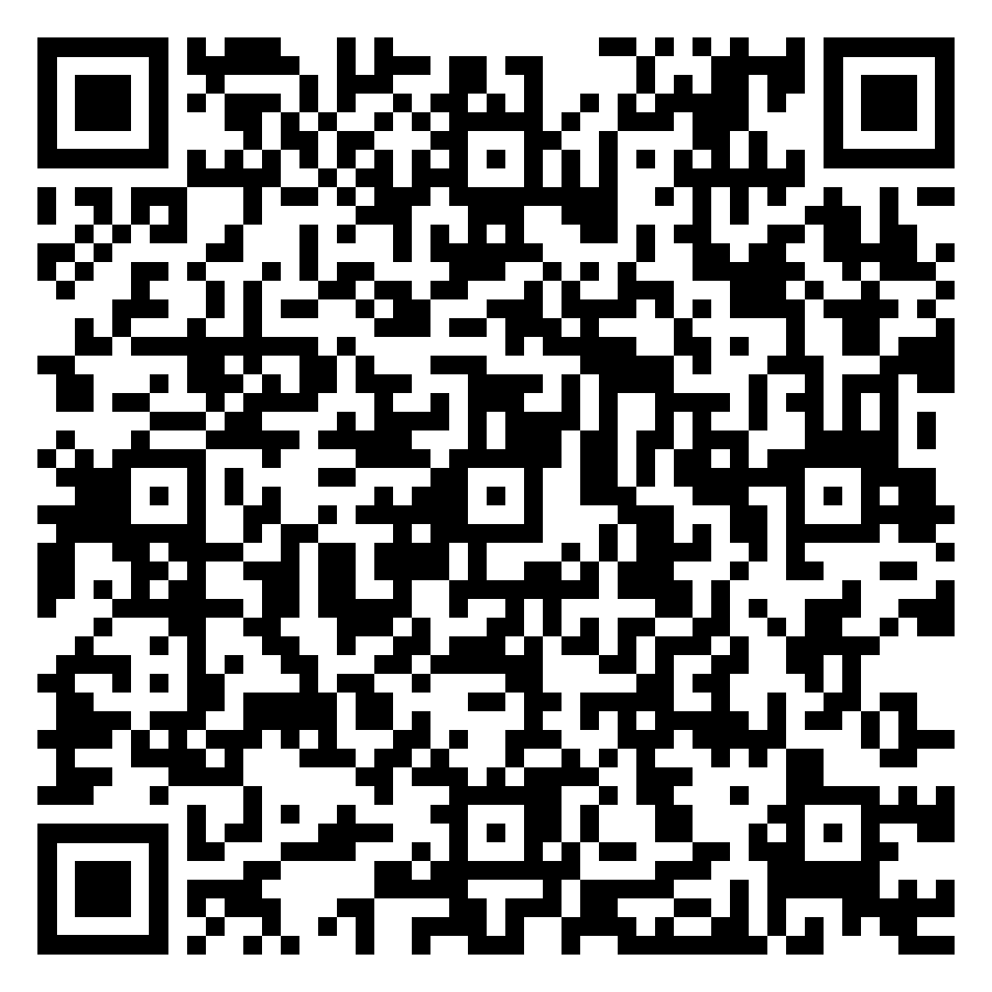

Проект новости для размещения в социальных сетях

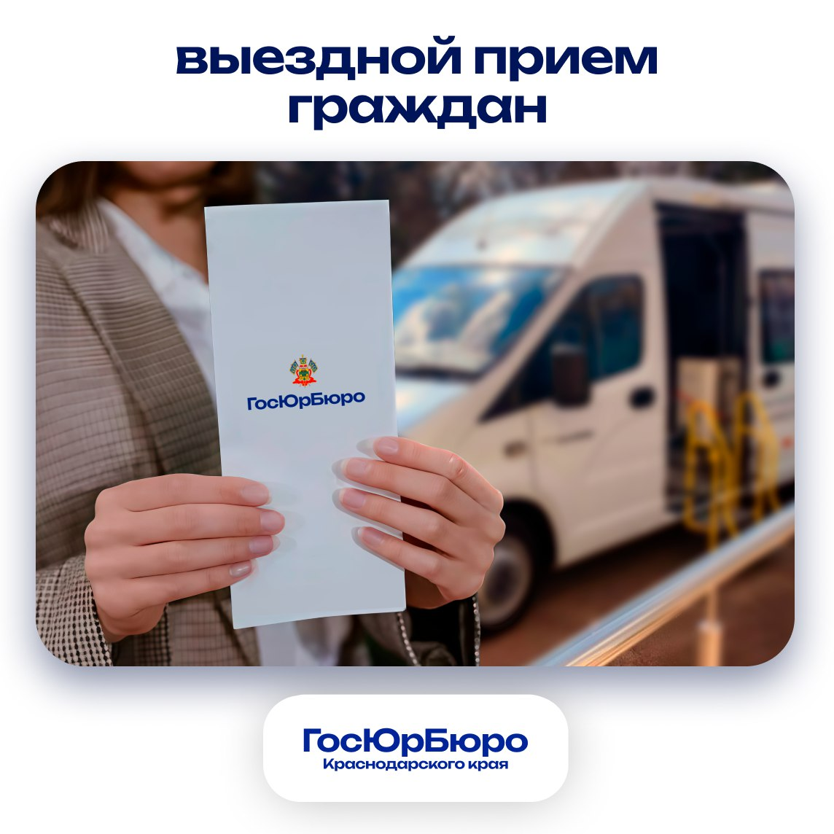

❗Юрист ГосЮрБюро Краснодарского края проведёт прием граждан для получения бесплатной юридической помощи в поселке Отважном Газырского сельского поселения.

🕚 18 февраля 2026 года прием будет организован по следующему адресу:

п. Отважный, ул. Советская, 1 А
время приема: с 11:00 до 13:00 ч.

❗Граждане получат помощь бесплатно в виде:
🔸устного или письменного консультирования;
🔸составления документов правового характера;
🔸представления интересов в судах, органах государственной власти и МС/у.

❗В целях получения бесплатной юридической помощи при себе необходимо иметь:
🔸паспорт либо иной документ, удостоверяющий личность;
🔸документ, подтверждающий отнесение к определенной категории граждан, имеющих право на получение бесплатной юридической помощи (при наличии);
🔸иные документы, относящиеся к правовому вопросу заявителя для его всестороннего рассмотрения.

